Alles im Blick: Displayerweiterung AmaTron Twin für ISOBUS-Terminal AmaTron 4

Über ein Bedien-Terminal werden heute sehr viele Funktionen einer Landmaschine gesteuert. Neben der reinen Maschinenbedienung kommen weitere Anwendungen wie beispielsweise die automatische Teilbreitenschaltung oder das Abarbeiten von Applikationskarten hinzu, sodass Landwirte oftmals zwischen den verschiedenen Bedienoberflächen, wie Arbeitsmenü, Auftragsverwaltung oder Kartenansicht auf dem Terminal wechseln müssen. Amazone ermöglicht mit der neuen AmaTron Twin-App eine kostengünstige Displayerweiterung für das ISOBUS-Terminal AmaTron 4 zur komfortableren Darstellung der Feldansicht mittels Integration eines mobilen Endgerätes.

Während die sicherheitsrelevante Maschinenbedienung auf dem AmaTron 4 verbleibt, können GPS-Funktionen parallel über die AmaTron Twin-App bedient werden. Die App funktioniert auf allen mobilen Endgeräten, wie Tablets oder Smartphones mit iOS- oder Android-Betriebssystemen und kann kostenlos in den jeweiligen App-Stores heruntergeladen werden. Für die Nutzung muss das ISOBUS-Terminal mit dem Erweiterungspaket AmaTron Connect ausgestattet sein. AmaTron Connect enthält einen USB-WLAN Stick sowie die Lizenz für den drahtlosen Verbindungsaufbau zwischen Terminal und AmaTron Twin-App. Dazu wird einfach das mobile Endgerät mittels eines lokalen WLAN-HotSpots mit dem AmaTron 4 verbunden. Funktionen wie das Anlegen von Feldern und das Aufzeichnen von Flächen oder Spuren, werden nun auf dem mobilen Endgerät durchgeführt. Das Abarbeiten von Applikationskarten und die Anwendung von Teilbreitenschaltungen werden ebenfalls auf dem zusätzlichen Gerät angezeigt. Dabei wird die Arbeitsmaschine sehr übersichtlich als 3D-Modell dargestellt. Für die Maschinenbedienung und Prüfung der Maschinendaten kann somit das 8 Zoll große Multitouch-Farbdisplay des ISOBUS-Terminals AmaTron 4 komplett genutzt werden. Dank der Bildschirmerweiterung AmaTron Twin hat der Fahrer immer alle Anwendungen gleichzeitig im Blick.

Links zu den App-Stores für iOS- und Android-Betriebssysteme:
iOS: https://apps.apple.com/de/app/amatron-twin/id1457549008
Android: https://play.google.com/store/apps/details?id=de.amazone.iom.amatronx&hl=de

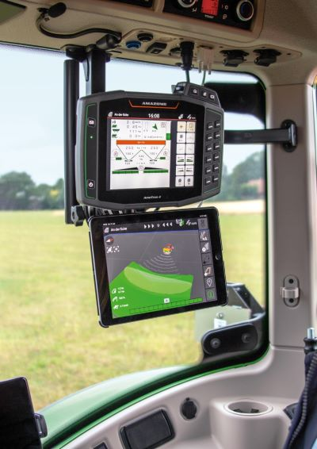

Bild: Amazone_AmaTron Twin-App_Displayerweiterung.jpg
Komfortabel: Die neue App AmaTron Twin ermöglicht für das ISOBUS-Terminal AmaTron 4 eine Displayerweiterung über das eigene Tablet oder Smartphone.

